报告信息公开简报表
第1页 共1页
用人（建设）单位情况 | 名称 | 华能澜沧江水电股份有限公司糯扎渡水电厂
用人（建设）单位情况 | 地理位置 | 云南省普洱市思茅区与澜沧拉祜族自治县交界处的澜沧江下游干流上
用人（建设）单位情况 | 联系人 | 邓科
职业卫生技术服务  类型 |  | 职业病危害预评价□ 职业病危害控制效果评价□  职业病危害因素检测□ 职业病危害现状评价☑
技术服务项目组人员 | 项目负责人 |  | 申倩
技术服务项目组人员 | 现场  调查 | 专业人员 | 申倩、丁曦
技术服务项目组人员 | 现场  调查 | 时间 | 2024.9.2
技术服务项目组人员 | 现场采样/检测 | 专业人员 | 申倩、王忠松、丁曦、杨嗣萍、代石会
技术服务项目组人员 | 现场采样/检测 | 时间 | 2024.9.3-9.5
技术服务项目组人员 | 实验室检验分析人 |  | 周美荣、郗美、冯艳亮
技术服务项目组人员 | 检测/评价报告编制人 |  | 申倩
技术服务项目组人员 | 报告审核人 |  | 徐月恒
用人（建设）单位陪同人 |  |  | 邓科
现场调查、现场采样/检测等图像影像 | 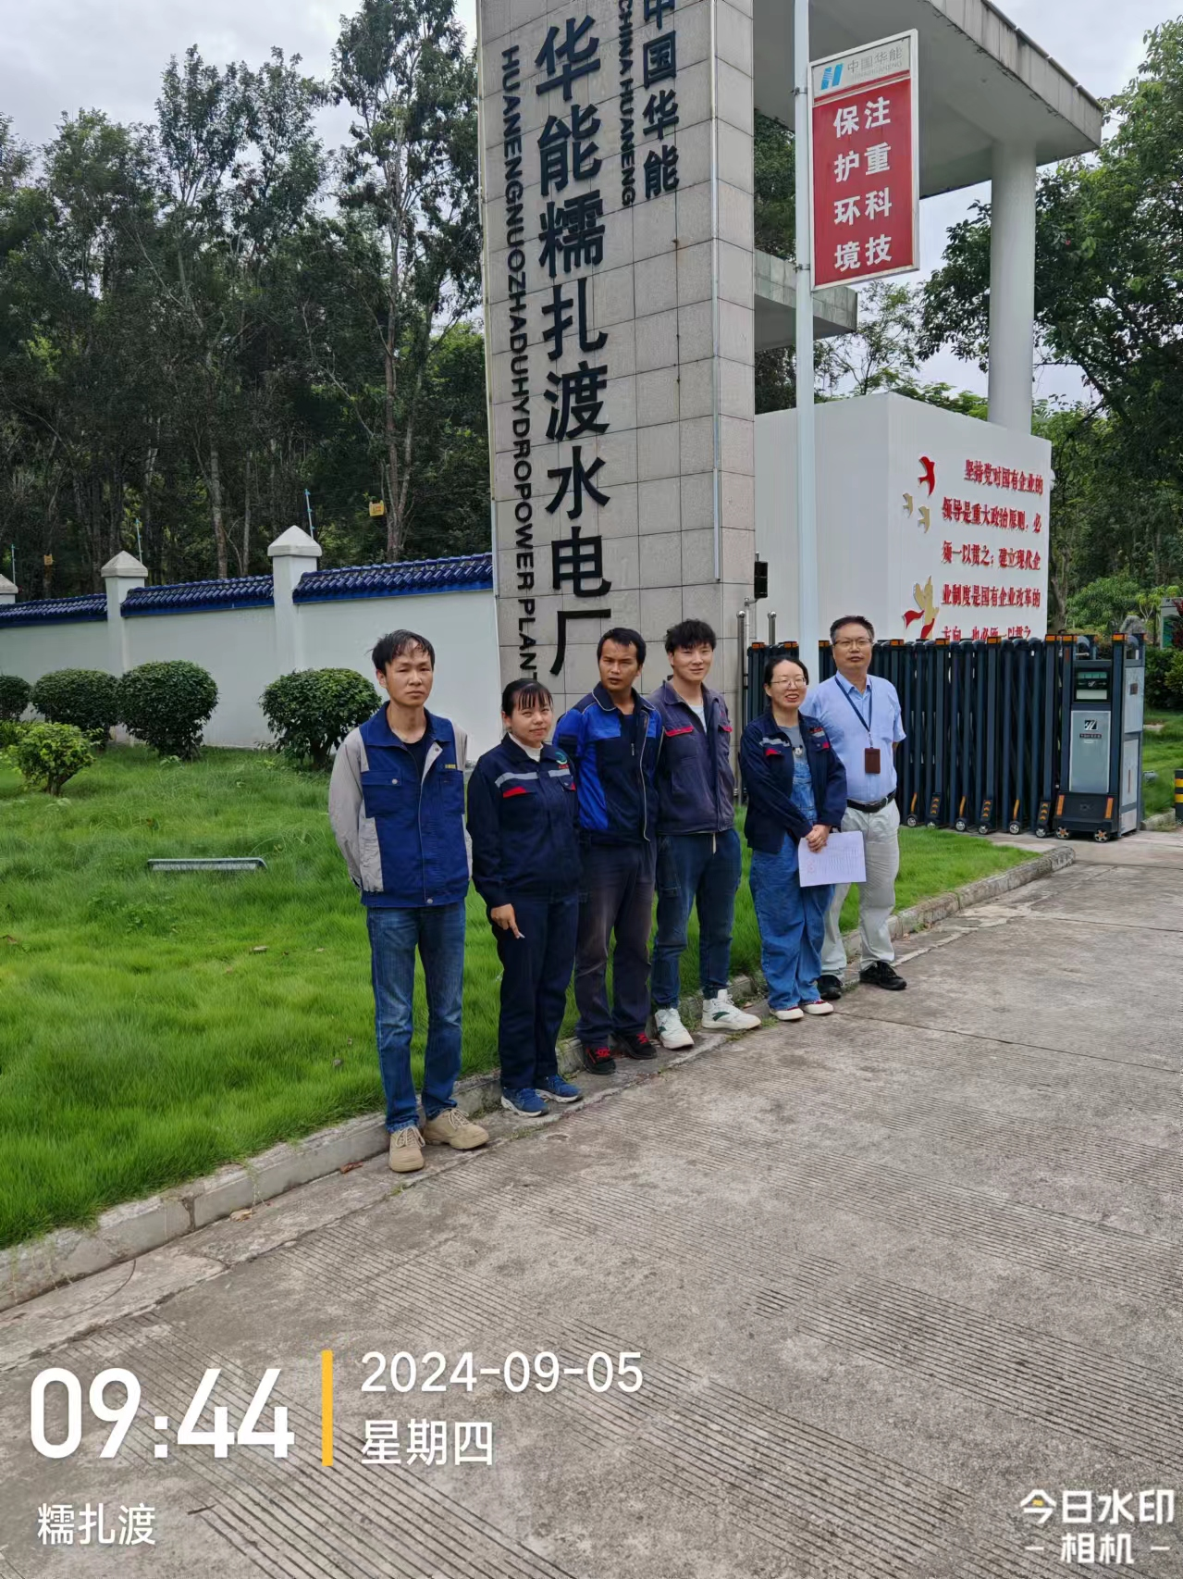
注：出具职业卫生技术服务报告之日起20个工作日内在“http://www.ynzyjk.com/”完成公示。

